ESCUELA SUPERIOR POLITÉCNICA DEL LITORAL

Sistemas Operativos

Proyecto del Primer Parcial
Tema: Key-Value Store de un solo nodo

Alumnas:
Evelyn González González
Karen Ponce Aguirre

Paralelo #1

Fecha de Presentación:
7 de Julio de 2016

2016-1° Término

Tabla de contenido

- Introducción
- Metodología
- Resultados
- Instalación de Componentes
- Conclusiones
- Repositorio

- Introducción.

Bajo la premisa que los nuevos sistemas de aplicación en la nube no son compatibles con las transacciones ACID (indica diversos grados en que éste permite realizar transacciones) Ejemplos de sistemas propuesto tenemos BigTable, PNUTS,Cassandra,Hbase, RedisDB entre otros, esta gran gama de aplicaiones propuestas nace la falta de comparaciones de rendimiento, y es de gran utilidad entender las compesanciones de los sistemas.

Para resolver este problema YAHOO crea un indice de referencia llamado YCSB, con el objetivo de facilitar estas comparaciones de rendimiento.

Nuestro trabajo consiste en acoplar YCSB a nuestro sistema cliente-servidor en el cual se implementó un key-value store de un solo nodo que permite a uno o más cliente conectarse a un servidor que mantiene el key-value store en memoria y a una base KV stores Redis. En este proyecto, se evalúa el rendimiento de 2 KV stores y se realiza un análisis comparativo.

2. Metodología

No todas las cargas de trabajo son las mismas por lo tanto diferentes sistemas difieren en soluciones en cuando optimizacion, redimiento, etc, por lo tanto se decidio analizar e inferir en dos tipos de experimentos:

2.1. Justificación de los experimientos y sus respectivas hipotesis

EXPERIMENTO 1:
Rendimiento de Lectura frente al Rendimiento de escritura

Dado que Redis es una base de datos KVStore la cual hace uso de la memoria RAM y en comparación con los moteres de busqueda convencionales posee un rendimiento extremo.
Escribir el registro completo en cada actualización evita el costo de reconstrucción en el tiempo de leer, pero esto implica un coste mayor en la actualización, se puede evitar el conste de reconstrucción mediante el uso de un proceso que combine actualizaciones pero podría reducir el cosre en otras operaciones es decir se presenta una desventaja entre la optimización para lecturas y la optimización para las escrituras.
Luego de esta explicaciión deducimos previo al análisis de nuestro resultado la siguiente hipótesis:

Hipotesis 1: Las Lectura y escritura tendrán optimos resultados en cuanto a escalas de ejecución -tiempo en nuestros sistema KVS-Redis y deficiente en comparación con nuestro sistema cliente-servidor.

EXPERIMENTO 2:
Latencia

Sabemos que la latencia son los diferentes retardos producidos en el acceso a los distintos componentes de memoria las cuales influyen en el tiempo de acceso de la memoria por parte de la CPU.
La latencia que son retardos temporales las escrituras se pueden sincronizarla con el disco antes de que el sistema devuelva la respuesta para el usuario, la disponibilidad puede verse afectada si las actualizaciones no pueden ser completadas.
En redis previo a lecturas sabemos que son usadas como un almacén de sesiones de muy rápido acceso donde se mantiene un identificador de sesión junto con toda la información asociada a la misma, con lo que reduce los tiempos de latencia de nuestra solución. Dada esta breve explicación damos nuestra segunda hipótesis.

Hipotesis 2: Redis Otorga mejores tiempos de acceso en comparación con nuestro sistema cliente-servidor.

4. Resultados
A continuación mostramos los resultado de nuestras pruebas, y una breve información de los datos utilizados para las mismas:

EXPERIMENTO 1

Tomamos la lectura del archivo OVERALL/ RUNTIME el cual nos indica el tiempo el milisegundos los mismos se separaron en archivos de lectura/ escritura para proceder a inferir sobre nuestras muestras y podemos concluir en base a los resultados vistos la confirmación de que el redimiento de la base Redis en cuanto a la escritura (write) ya que poseer tiempo de respuesta que la lectura. Confirmamos esta información en su pagina oficial (Mencionado en la hipótesis del punto 2.1.)

EXPERIMENTO 2

Nos damos cuenta que los valores de inserccion en memoria nos da una latencia menor en compración con los resultados obtenido de las operaciones de lectura, los datos tratados en estas prueba previamente fueron estandarizados (nos basamos en el paper Benchmarking Cloud Serving Systems with YCSB.

5. Instalación de Componentes

El JRE o Java Runtime Enviroment que no es más que el conjunto de aplicaciones y librerías necesarias para poder usar una aplicación Java (prácticamente la máquina virtual y algunas herramientas más)
El JDK o Java Development Kit que está formado por el JRE mencionado en el punto anterior y todo lo necesario para poder desarrollar aplicaciones en este lenguaje de programación.

INSTALACION YCSB / REDIS/ MAVEN
Para nuestro proyecto procedemos a la instalación de los paquetes a continuación:
a. Maven: que es una herramienta de software para la gestión y construcción de proyectos. Ruta: https://www.mkyong.com/maven/how-to-install-maven-in-ubuntu/
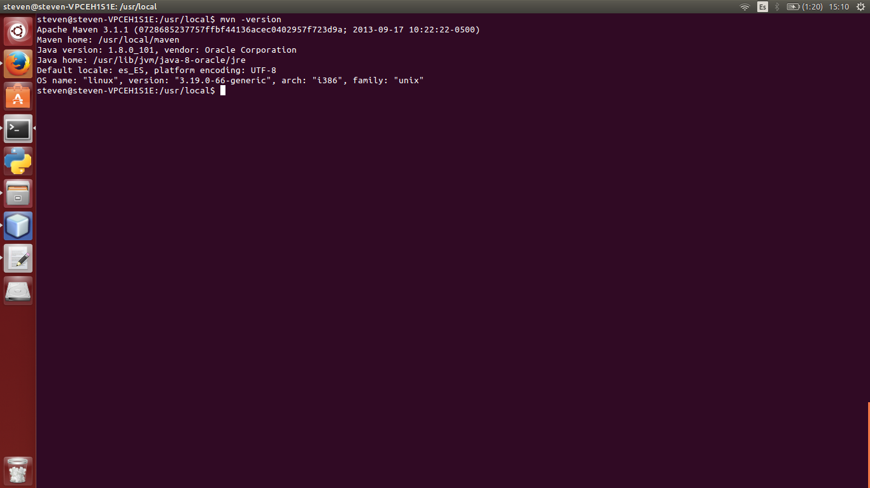
Dentro del Repositorio se encuentra:
Ruta: https://github.com/evelyngonzalez89/ProyectoParcialSO/tree/master/ScreemShot
Nombre: InstalacionMaven.png

b. YCSB: Gestor de las pruebas automatizadas, un servicio para realizar pruebas de rendimiento a distintas base de datos. Ruta: https://github.com/brianfrankcooper/YCSB/wiki/Getting-Started
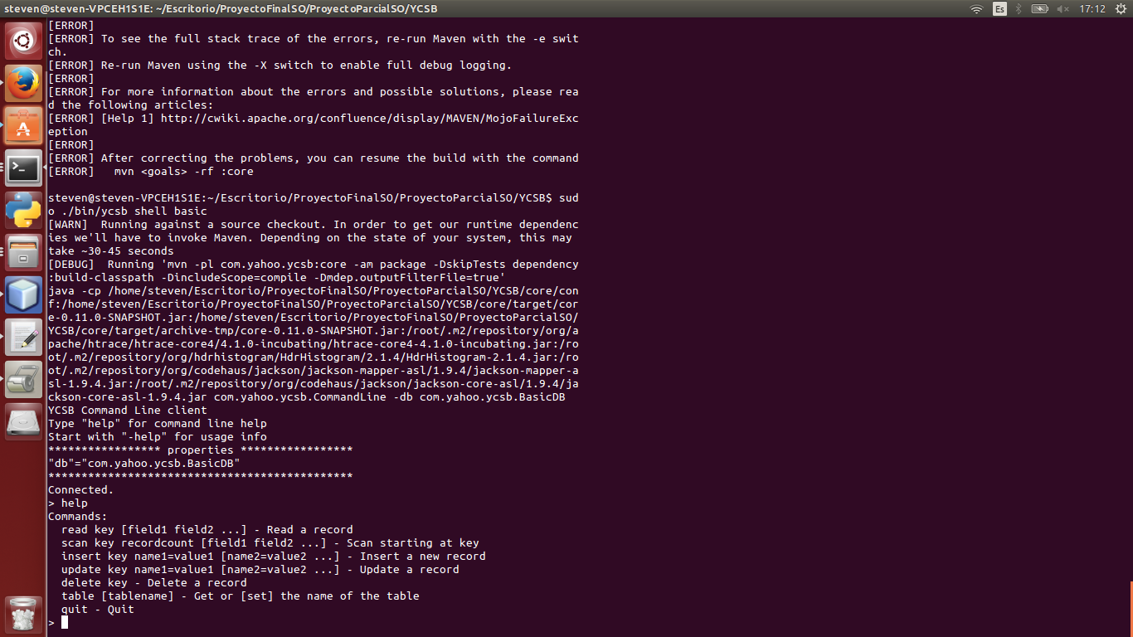
Dentro del Repositorio se encuentra:
Ruta: https://github.com/evelyngonzalez89/ProyectoParcialSO/tree/master/ScreemShot
Nombre: PruebasYCSB.png

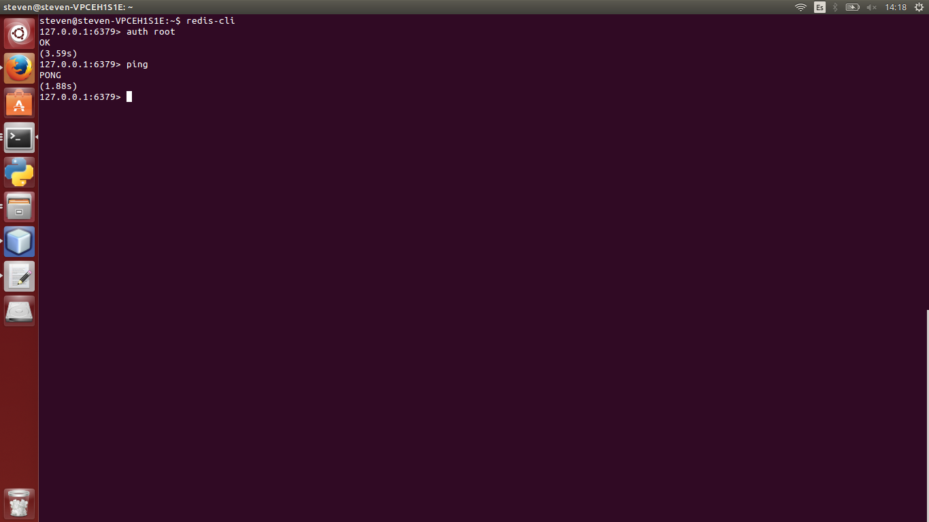
c. REDIS: Motor de base de datos en memoria, basado en el almacenamiento en tablas de hashes (clave/valor) pero que opcionalmente puede ser usada como una base de datos durable o persistente. Ruta: https://www.digitalocean.com/community/tutorials/how-to-configure-a-redis-cluster-on-ubuntu-14-04
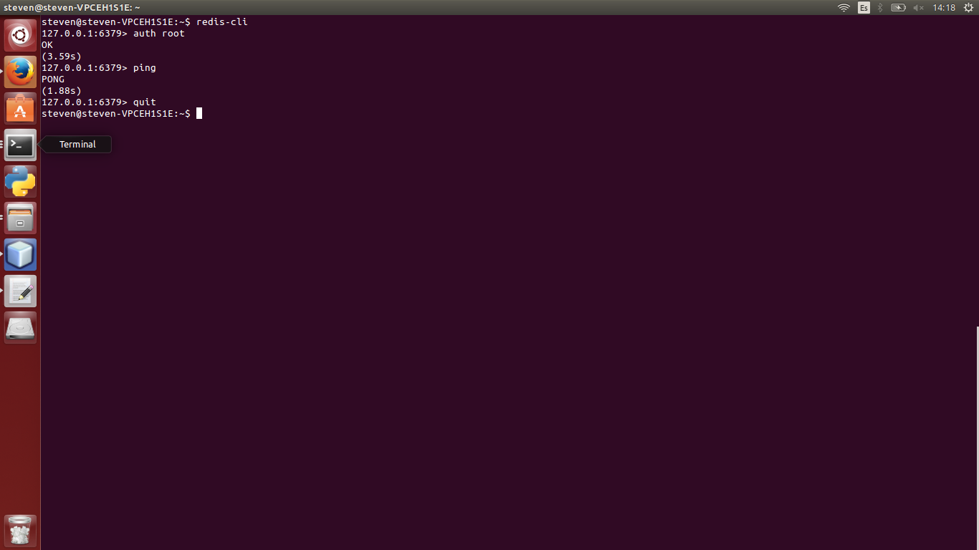
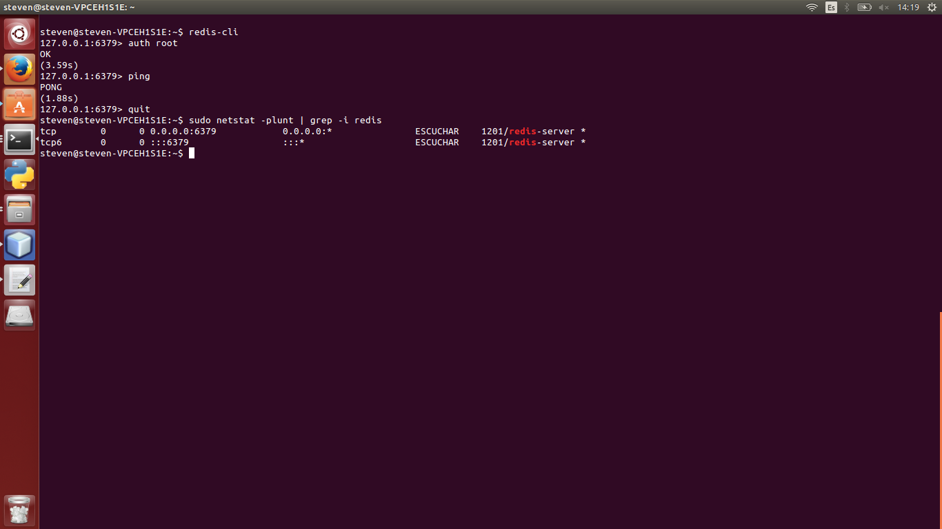
Dentro del Repositorio se encuentra:
Ruta: https://github.com/evelyngonzalez89/ProyectoParcialSO/tree/master/ScreemShot
Nombre: StateRedis.png, pingRedis.png, pruebaRedis.png

d. Descargado el Repositorio YCSB como nuestro procedemos en consola ejecutar:
cd /home/steven/Escritorio/ProyectoFinalSO/ProyectoParcialSO/YCSB-master
mvn clean package
mvn -pl com.yahoo.ycsb:redis-binding -am clean package
e. Nos ubicamos dentro de nuestro repositorio local y Ejecutamos YCSB:
cd /home/steven/Escritorio/ProyectoFinalSO/ProyectoParcialSO/YCSB-master ./bin/ycsb shell basic bin/ycsb load basic -P workloads/workload-rp bin/ycsb run basic -P workloads/workload-rp
f. Comandos mvn para ejecucion del YCSB mvn archetype:generate -DgroupId=com.yahoo.ycsb -DartifactId=KVClienteSO-binding -DarchetypeArtifactId=maven-archetype-quickstart -DinteractiveMode=false
sudo mvn -pl com.yahoo.ycsb:KVClienteSO-binding -am clean package
./bin/ycsb load KVClienteSO-binding -s -P workloads/workloada -p "KVClienteSO.host=127.0.0.1" -p "KVClienteSO.port=6379" > outputLoad.txt
./bin/ycsb run KVClienteSO-binding -s -P workloads/workloada -p "KVClienteSO.host=127.0.0.1" -p "KVClienteSO.port=6379" > outputLoad.txt
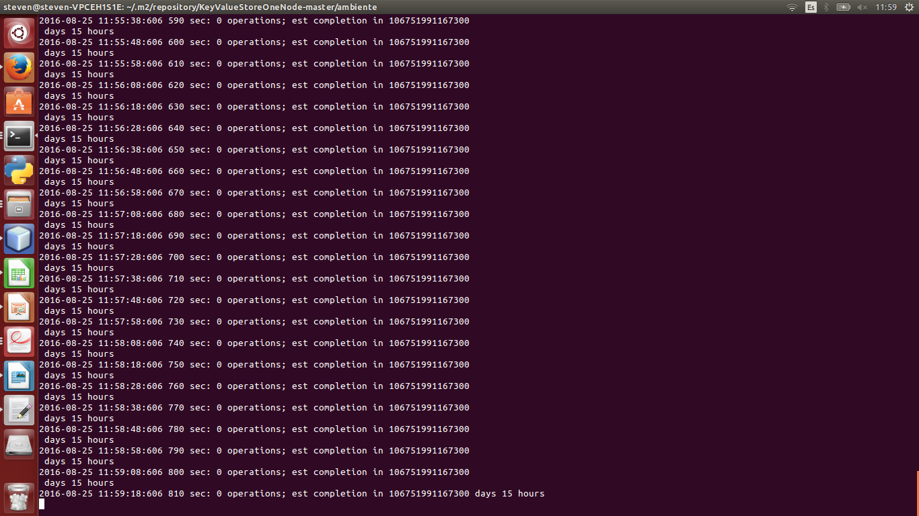

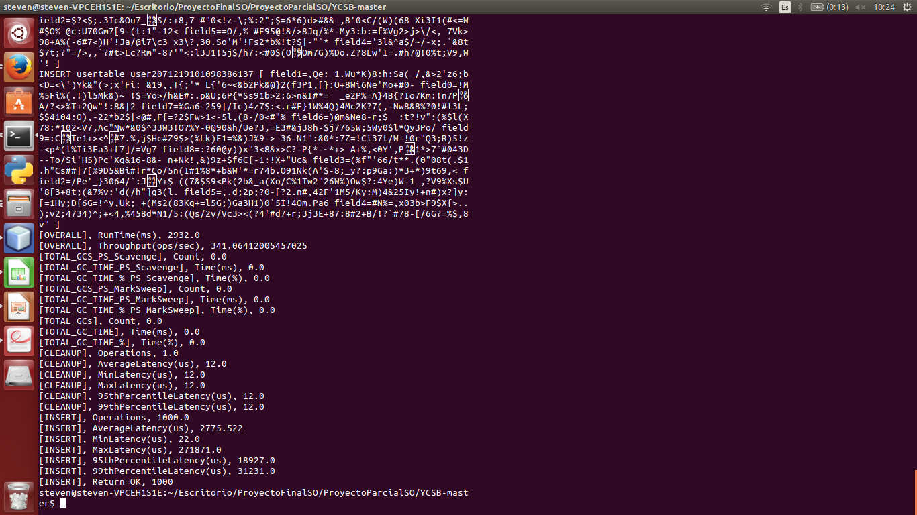

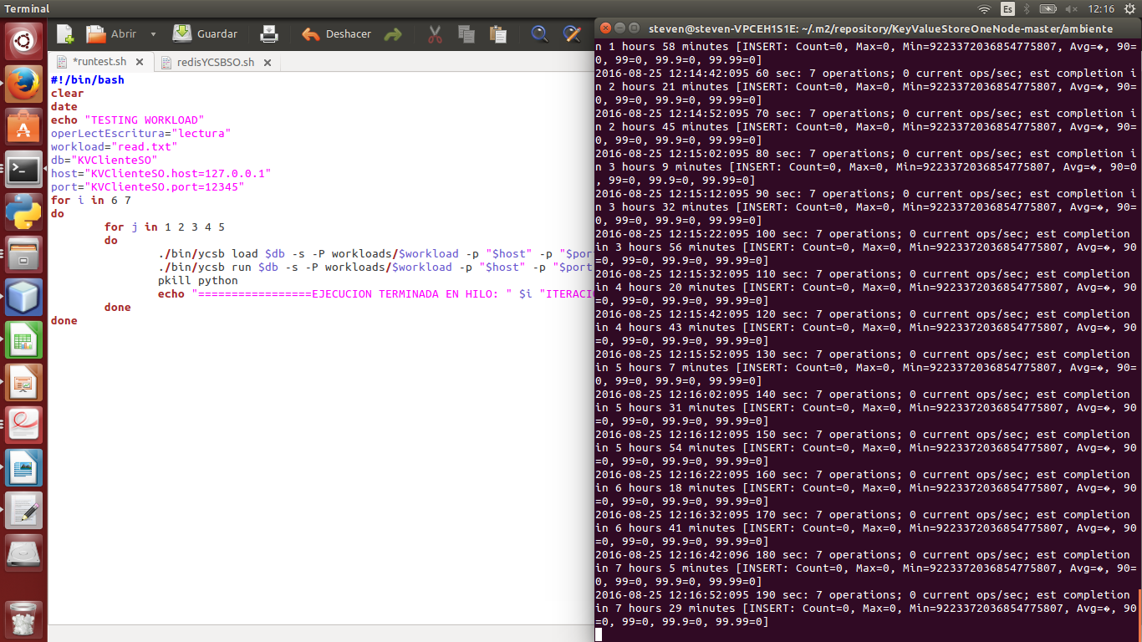
Dentro del Repositorio se encuentra:
Ruta: https://github.com/evelyngonzalez89/ProyectoParcialSO/tree/master/ScreemShot
Nombre: wordloak2.png, wordloak.png, pruebhaSells.png

6. Conclusiones

Finalmente podemos concluir las inovaciones proporcionadas por Yahoo! Cloud como es YCSB Cliente, nos proporciona una rápida herramienta de comparación en el momento de elegir la mejor opción claro está que depende de una carga de trabajo , variedad de datos usados en sistemas.

Cliente YCSB es un código abierto disponible para los desarrolladores el cual se puede utiliza y extender con el fin de evaluar de manera efectiva los sistemas de nubes.
La utilización de YCSB Cliente es una herramienta efectiva para comparar el desempeño de de 2 sistemas que poseen practicamente el mismo funcionamiento, y se observó claramente como resulta Redis mejor que en situaciones futuras y bajo las misma premisas podemos llegar a recomendar la implementación de Redis en Proyectos

